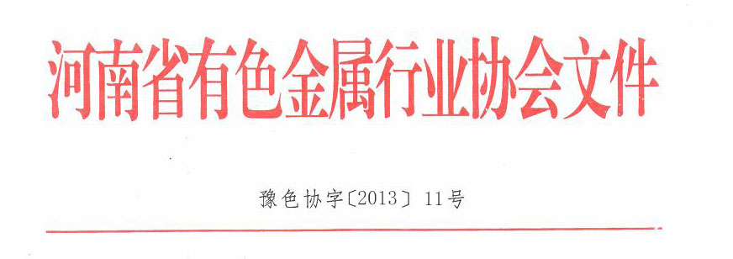

关于召开河南省有色金属新材料发展研讨会的通知

各有关单位：
为了充分认识我省有色金属新材料产业现状，分析当前形势，面临的问题，找出我省有色新材料的发展任务，抓几项重大措施，提升企业的自主创新能力，加快河南有色新材料新产品发展步伐。经多方协商，协会定于2013年5月17日—19日在三门峡市陕县召开河南省有色金属新材料发展研讨会。现将会议有关事项通知如下：
一、会议时间：2013年5月17日—19日
二、会议地点：三门峡富达温泉假日酒店（温泉度假区）
地址：三门峡市陕县高阳路南段（近209国道）
路线：带车代表自连霍高速三门峡西出口，走世纪大道到神泉路（G209）向东到高阳路北拐200米。乘高铁到三门峡南站有会议人员接站，请提前告知到达时间。
三、会议内容：
1、省工信厅、省科技厅相关领导对河南有色金属新材料产业的发展做工作指示；
2、请有色金属材料方面知名专家就我省主要有色金属新材料产业各领域的发展，以及企业自主创新能力建设作报告；
3、典型有色新材料企业发言；座谈研讨河南主要有色金属新材料的发展现状、分析面临的形势和发展机遇；从科技创新方面探讨组建河南有色新材料产业战略联盟的必要性；
4、会议代表参观考察。
四、日程安排：
1、17日下午参会代表报到。
2、18日河南省有色金属新材料发展研讨会。
3、19日代表参观考察。
五、会议不收取会务费，参会代表住宿自理，请各单位及河南省有色金属新材料及加工专业委员会常务理事接通知后，务必于5月14日前向省协会反馈回执，以便会务安排。
协会联系人：刘 涛 13592596896 0371—63829438（传真）
Email：hnys2007@126.com
三门峡富达酒店联系人：付经理 18639866198
酒店总台电话： 0398—2968007 2968008

附: 参会代表回执
二○一三年四月二十七日

回 执
单位名称：
姓 名 | 部 门 职 务 | 手 机 电 话 | 传真\ Email | 是否接站

